Минобрнауки России

ФГБОУ ВПО «НИУ МЭИ» АВТИ

Кафедра математического и компьютерного моделирования

**Лабораторная работа №2**

**Математическое обеспечение ЭВМ**

**«Построение лексического блока»**

**Работу выполнил:**

Солонин Егор А-14-19

Вариант 14

**Работу принял:**

Князев А. В.

Москва 2021

**Задание:**

Разработать программу, реализующую лексический блок для заданного языка.

Максимальная длина идентификатора - не менее 10 литер.

Лексический блок реализуется как подпрограмма, вызываемая синтаксическим анализатором.

Лексический блок для каждой лексемы должен указывать ее класс и значение.

Лексический блок должен строить таблицу(ы) идентификаторов и констант.

Возможны следующие виды лексем:

- идентификаторы;

- ключевые слова;

- целые числа;

- разделители.

Программа разрабатывается как приложение с графическим интерфейсом на языке C# в среде Visual Studio. Не должны использоваться коллекции. Не должны использоваться регулярные выражения и другие средства разбора строк.

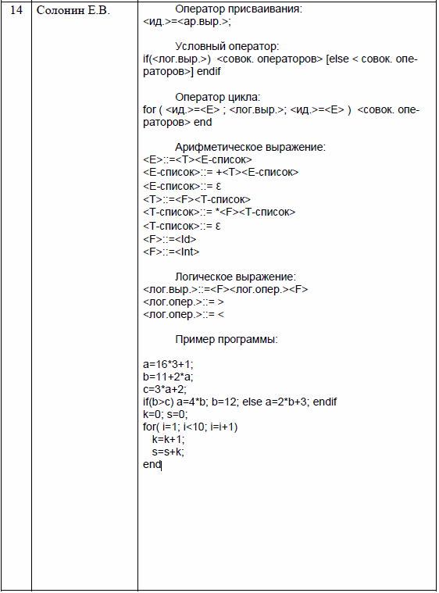*Индивидуальный вариант (№14):*

**Описание работы программы:**

В поле Code вносится фрагмент кода программы. При нажатии на кнопку Parse происходит построение двух таблиц – таблицы лексем и таблицы идентификаторов.

**Грамматика для лексем:**

**Граф лексического блока:**

**Алгоритмы операций на псевдокоде:**

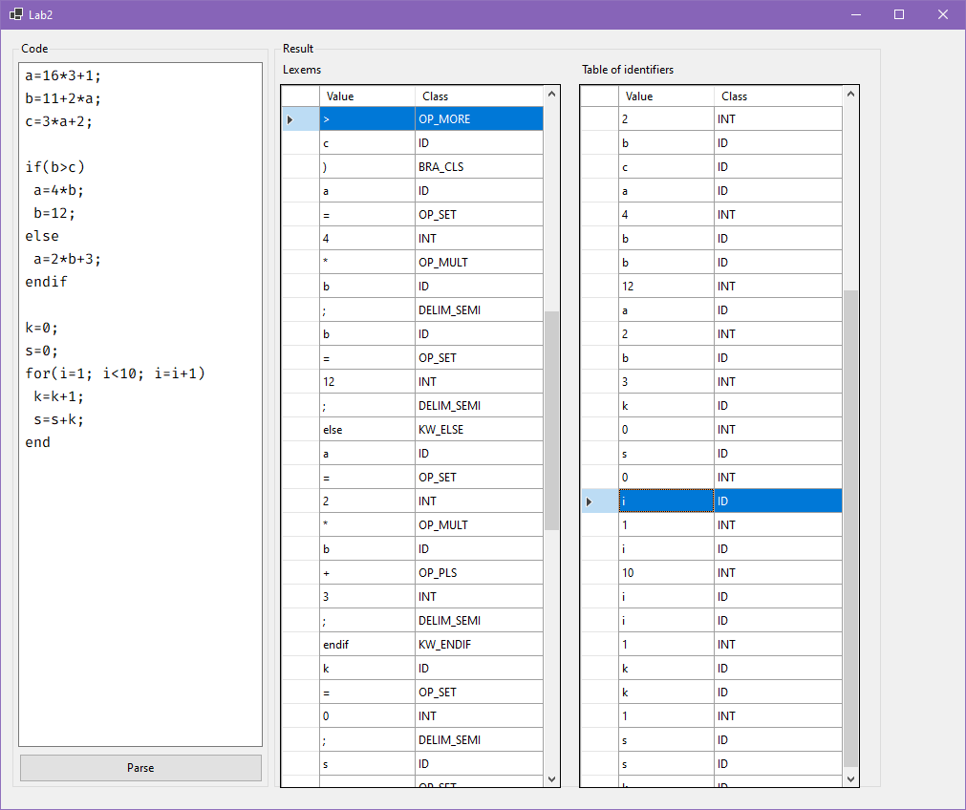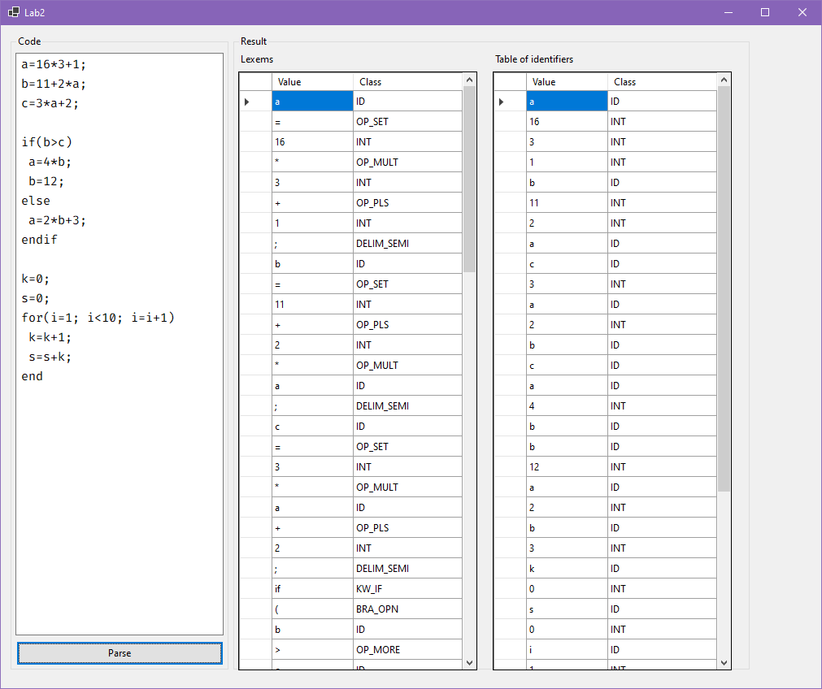**Тесты работы программы:**

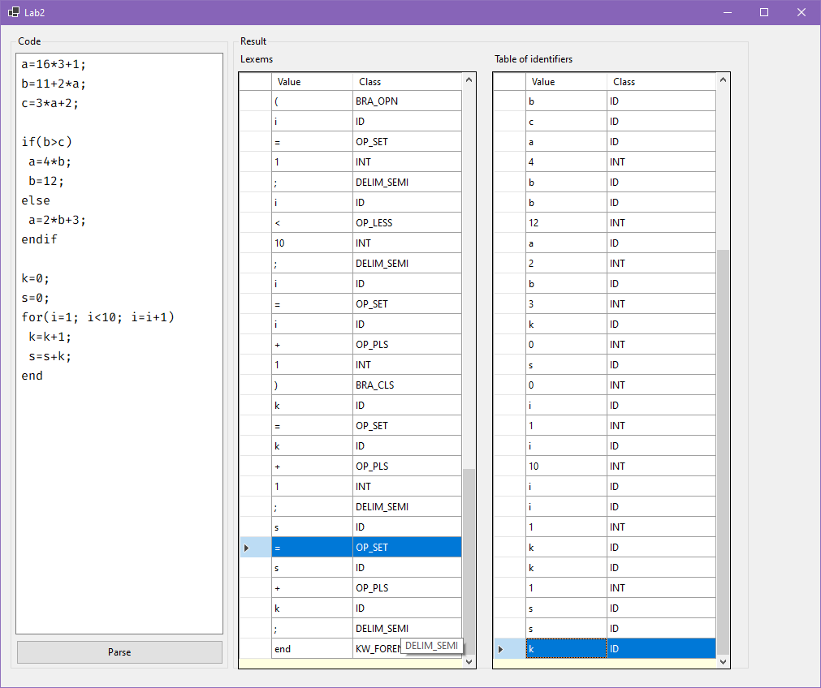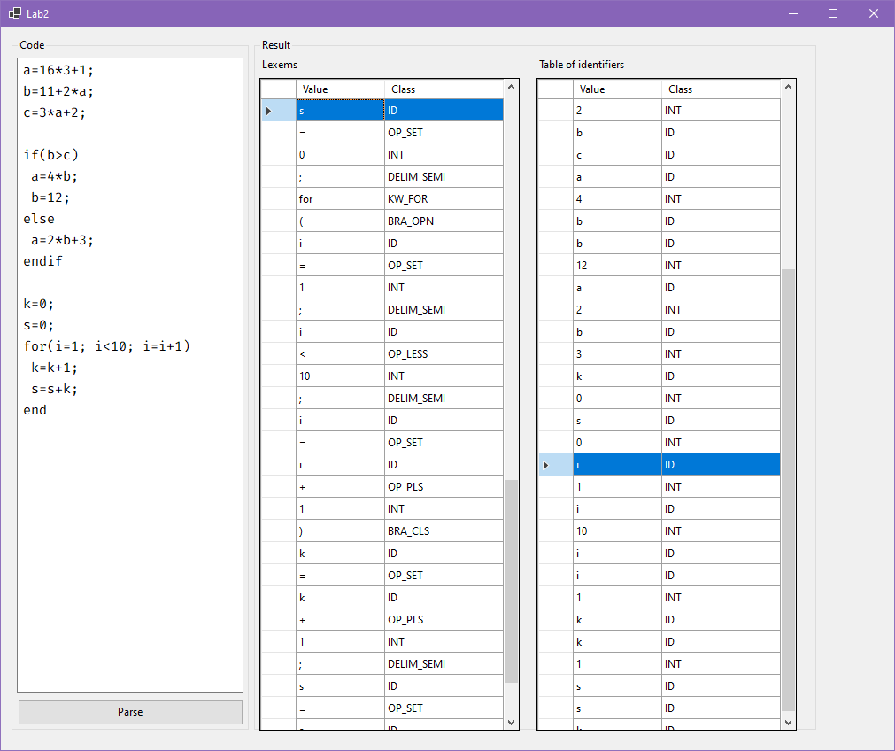

**Листинг программы:**

public class Identifier {

public string Name { get; set; }

public string Attr { get; set; }

}

public class LinkedListNode {

private LinkedListNode _head;

private LinkedListNode _tail;

public LinkedListNode() {}

public LinkedListNode(Identifier value) {

Value = value;

}

public Identifier Value { get; internal set; }

public LinkedListNode Next { get; internal set; }

public int Count {

get;

private set;

}

public LinkedListNode Head { get { return _head; } }

public void Add(Identifier item) {

LinkedListNode node = new LinkedListNode(item);

if(_head == null) {

_head = node;

_tail = node;

} else {

_tail.Next = node;

_tail = node;

}

Count++;

}

public bool Contains(string name) {

LinkedListNode node = _head;

while(node != null) {

if(node.Value.Name == name)

return true;

node = node.Next;

}

return false;

}

public bool Remove(string name) {

LinkedListNode prev = null;

LinkedListNode curr = _head;

while(curr != null) {

if(curr.Value.Name == name) {

if(prev != null) {

prev.Next = curr.Next;

if (curr.Next == null)

_tail = prev;

} else {

_head = _head.Next;

if(_head == null)

_tail = null;

}

Count--;

return true;

}

prev = curr;

curr = curr.Next;

}

return false;

}

public void Print()

{

LinkedListNode node = _head;

while(node != null) {

Console.WriteLine($"{node.Value.Name}, {node.Value.Attr}");

node = node.Next;

}

}

}

static class LexBlock

{

public enum LexType

{

INVALID,

ID,

INT,

OP_SET,

OP_MULT,

OP_PLS,

OP_LESS,

OP_MORE,

DELIM_COM,

DELIM_SEMI,

BRA_OPN,

BRA_CLS,

KW_IF,

KW_ELSE,

KW_ENDIF,

KW_FOR,

KW_FOREND,

END,

}

public static string Input { get { return Input; } set { Input = value; index = 0; } }

public static int index { get; set; }

public static char[] Terminal = { '+','*','(',')',',',';','=','<','>',' ','\n','\r' };

public static LinkedListNode table = new LinkedListNode();

public static string GetLexem(string data)

{

for(; (index < data.Length)

&& (data[index] == ' '

|| data[index] == '\0'

|| data[index] == '\n'

|| data[index] == '\r'); index++);

if (index == data.Length)

return "\0";

if (data[index] == '=' )

{

index++;

return "=";

}

for (int i = index; i < data.Length; i++)

{

if (Array.Exists(Terminal, item => item == data[i]))

{

if (index == i)

{

index = i + 1;

return data[i].ToString();

}

string temp = data.Substring(index, i - index);

index = i;

return temp;

}

if (i == data.Length - 1)

{

string temp = data.Substring(index, i - index + 1);

index = i + 1;

return temp;

}

}

return "\0";

}

public static LexType GetLexemType(string lex)

{

switch (lex)

{

case "if": return LexType.KW_IF;

case "else": return LexType.KW_ELSE;

case "endif": return LexType.KW_ENDIF;

case "for": return LexType.KW_FOR;

case "end": return LexType.KW_FOREND;

case "(": return LexType.BRA_OPN;

case ")": return LexType.BRA_CLS;

case "<": return LexType.OP_LESS;

case ">": return LexType.OP_MORE;

case "=": return LexType.OP_SET;

case "+": return LexType.OP_PLS;

case "*": return LexType.OP_MULT;

case ";": return LexType.DELIM_SEMI;

case ",": return LexType.DELIM_COM;

case "\0": return LexType.END;

default: break;

}

int num = 0;

if (int.TryParse(lex, out num))

return LexType.INT;

foreach (int l in lex)

if ((l < 'a' || l > 'z') && (l < 'A' || l > 'Z'))

return LexType.INVALID;

return LexType.ID;

}

}

public partial class Form1 : Form

{

public Form1()

{

InitializeComponent();

}

private void button1_Click(object sender, EventArgs e)

{

LexBlock.table = new LinkedListNode();

LexBlock.index = 0;

FillTable_Lexems();

FillTable_Ids();

}

private void FillTable_Lexems()

{

string Lexem = "";

LexemsTable.Rows.Clear();

while ((Lexem = LexBlock.GetLexem(inputData.Text)) != "\0")

{

string Attr = LexBlock.GetLexemType(Lexem).ToString();

Identifier id = new Identifier

{

Name = Lexem,

Attr = Attr

};

LexBlock.table.Add(id);

LexemsTable.Rows.Add(Lexem, Attr);

}

}

private void FillTable_Ids()

{

TableOfIds.Rows.Clear();

LinkedListNode node = LexBlock.table.Head;

while (node != null)

{

if (node.Value.Attr == "ID" || node.Value.Attr == "INT")

TableOfIds.Rows.Add(node.Value.Name, node.Value.Attr);

node = node.Next;

}

}

}